Муниципальное казённое дошкольное образовательное учреждение: « Детский сад №1 г. Киренска».

Конспект
Интегрированного занятия по музыкальному воспитанию в подготовительной группе:
« Культура и традиции жителей Прибайкалья».

Музыкальный руководитель: Огнева О.М.
2022г.
г. Киренск

Программное содержание:
1.Расширять и закреплять знания детей о коренных жителях озера Байкал: их обычаи и обряды.
2.Продолжать развивать музыкальные способности детей на основе бурятского фольклора:
- петь протяжно, чисто интонируя мелодию без музыкального сопровождения.
- развивать чувство ритма в игре на шумовых музыкальных инструментах, в пении и танце.
3. Развивать творческие способности детей при составлении орнамента.
4. Воспитывать толерантное отношение к народам другой национальности.
5.Пополнять у детей словарный запас слов: юрта, горловое пение, шаман, заклинание, обряд, скотоводство, земледелие.

Ход занятия:

Музыкальный руководитель встречает детей в музыкальном зале.
М.Р: здравствуйте, ребята! Сегодня у нас с вами будет необычное занятие. Мы с вами отправимся в путешествие. А куда – вы должны будете угадать, прослушав вступление к песне.

Звучит песня: « Славное море, священный Байкал».
https://yandex.ru/video/preview/17473607092455992220

М.Р: правильно, ребята, эта песня о Байкале. А как правильно она называется?
( « Славное море, священный Байкал»). Посмотрите на кару.

Слайд карты озера Байкал.

https://sibir.arktikfish.com/images/KART/bajkal_fiz.jpg
- Чем знаменито озеро Байкал? ( богатый животный и растительный мир, самое большое озеро, самый большой источник пресной воды).
- Какой формы Байкал? ( вытянутое, в форме серпа).
- Почему озеро Байкал коренные жители называют морем? (оно большое, глубокое, бывают штормы).
- А почему на самом деле Байкал считается озером? ( вода не соленая).

Показ слайдов с изображением озера Байкал.

«Как ты красив, наш батюшка Байкал
Среди лесов, песчаных дюн и скал.
Стоишь, не зная горести и бед
Уж четверть сотни миллионов лет »
М.Р: ну вот, мы с вами и очутились на озере Байкал.

Подходим к макету.

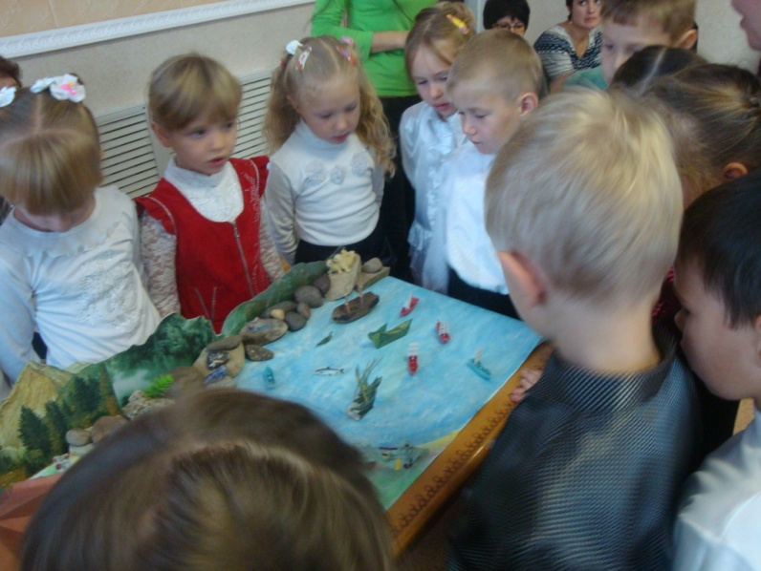

М.Р: Мы с вами знаем, что на озере Байкал очень богатый животный и растительный мир.
1. а вы знаете, кто считается коренными жителями озера Байкал. ( буряты)
2. а как называется национальное жилище бурят? ( юрта)

Показ слайда юрты.

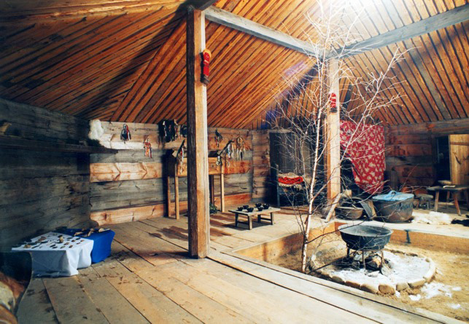

М.Р: Традиционным жилищем бурят является юрта. Юрты бывают войлочные, из бруса, или бревен. Юрты не имеют окон. Достигают в диаметре до 10 метров. В центре юрты располагается очаг и большой чугунный котел. Дым поднимается вверх и выходит через отверстие в потолке. Когда все дела сделаны, вся семья садилась около очага и поют песни.

( звучит фрагмент горлового пения).

https://yandex.ru/video/preview/16572563532980343266
М.Р: Красиво, правда? А вы знаете, как называется это вид пения? Горловое пение. Человек голосом воспроизводит сразу два звука.
Мы сейчас с вами тоже попробуем исполнить бурятскую песню. Но для начала разогреем наши голосовые связки.
« дыхательная гимнастика».
Дыхательная гимнастика А.Н. Стрельниковой.
- « Ладошки»
2. « Насос»
3. « Обними плечи».

М.Р: очень часто буряты пели без музыкального сопровождения, помогая себе хлопками и притопами.

Дети поют бурятскую народную песню:
« Нет милей, тебя заря.
Ты проносишь счастье для меня.
Ой, заря, моя заря.
Вся земля прекрасна от тебя».

( дети поют без музыки, с использованием хлопков и притопов).

М.Р: Скажите, а какие занятия были у коренных бурятов?
( охота, рыбалка, скотоводство).

( слайды промыслов).

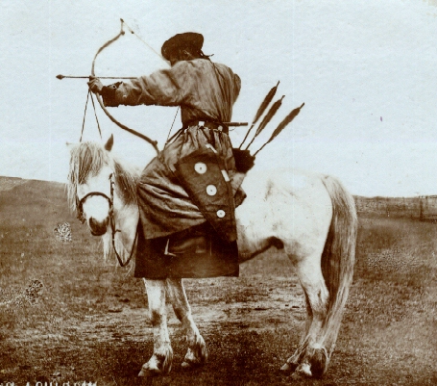

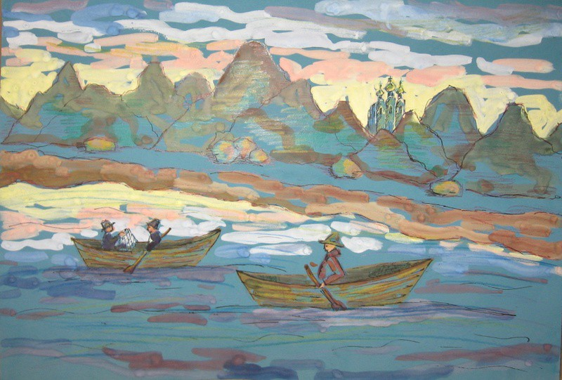

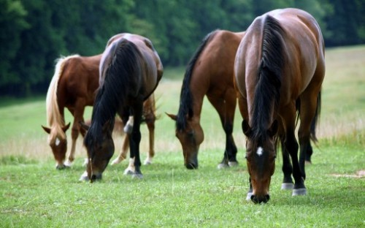

М.Р: Правильно, ребята. И свои дела, обычаи, обряды буряты передавали из
поколение в поколение, рассказывая о них в песнях, а так же танцах.

( отрывок видео )

М.Р: а сейчас мы с вами тоже исполним бурятский танец. Одна подгруппа будет подыгрывать на шумовых музыкальных инструментах, другая будет – танцевать.

( дети исполняют народный бурятский танец).

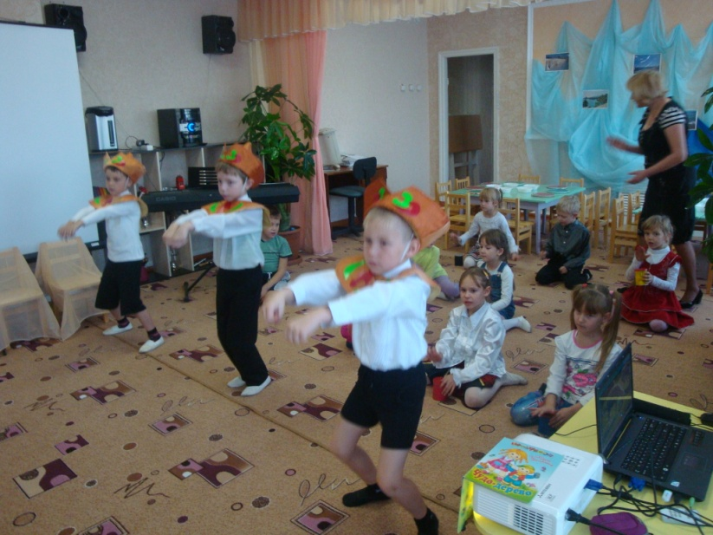

М.Р: Как у каждого народа, у бурят есть свои праздники:
Новый год – Сагаалган – или праздник белой луны.
Бага Баргон – праздник обновления природы.
Сухарбан –нчало лета.
И на каждом празднике буряты любили помериться силою, смекалкой, удалью. Состязались в борьбе, стреляли из лука. А дети играли в свои игры, отображающие жизнь своего народа. Давайте и мы с вами поиграем в бурятскую народную игру
« Темрэ». ( повторить правила игры).
Игра: « Темрэ».
Дети встают в несколько кругов вокруг стульчиков, берутся за руки, идут по кругу и говорят слова:
Мы веселые ребята
Соберемся мы в кружок
Поиграем и попляшем
И помчимся на лужок.
После того, как заиграет музыка, дети встают в круг, идут под музыку. С окончанием музыки, каждая команда должна встать на свое место и поднять платок над головой.

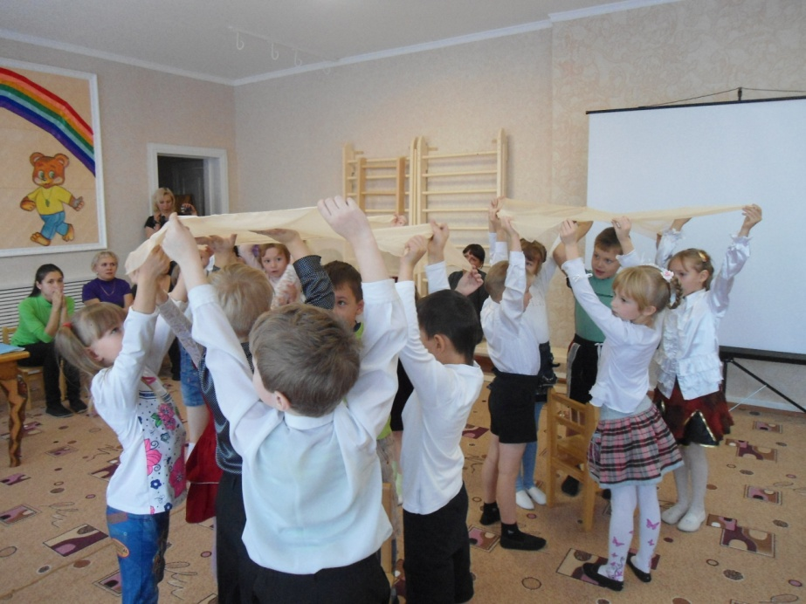

Раздается музыка, заходит шаман.

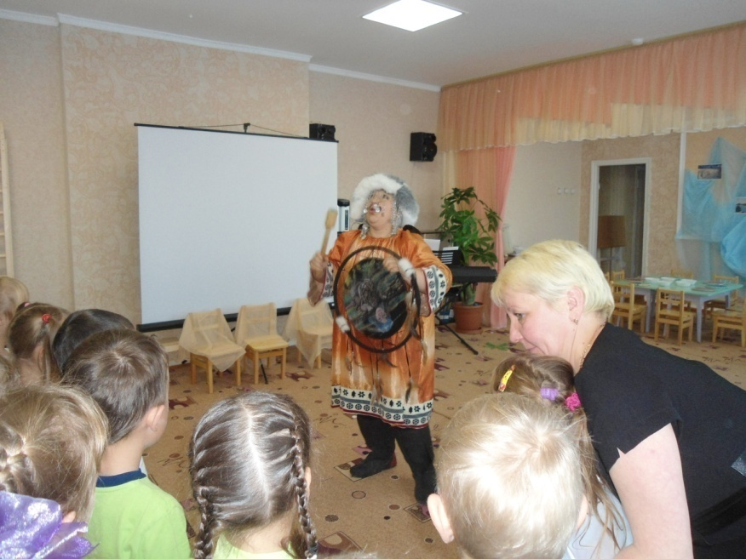
Ш: здравствуйте, уважаемые дети и гости. Услышал я музыку своего народа и решил прийти к вам. Вы узнали меня? Я – шаман – главный человек бурятского народа. Я наделен особыми способностями общаться с духами, которые мне передались от моих предков. Люди постоянно обращаются ко мне с различными просьбами. Я могу вызвать дождь, грозу, чтобы спасти землю от засухи. Могу очистить жилище от негативной энергии, вылечить животных и людей от болезни. В этом мне помогает мой бубен.
Показ слайда.

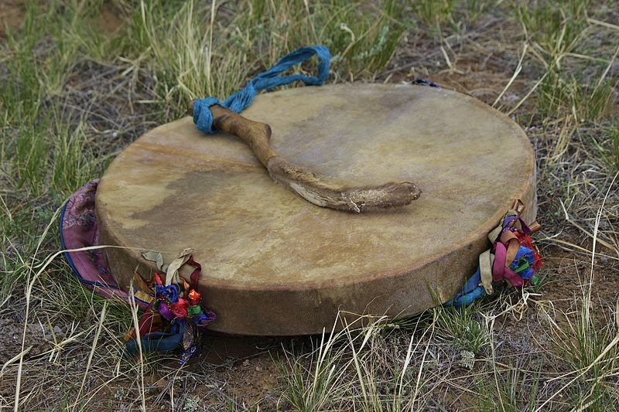

Он является священным, чудодейственным, поэтому он является моим помощником в совершении различных обрядов. Символизирует связь между небом и землей. И в подарок я принес вам тоже бубны. Только сейчас они не имеют чудодейственной силы. Для этого нужно оформить его бурятским магическим рисунком.

( Дети выполняют аппликацию, приклеивают готовые формы на бубен – работа воспитателя).

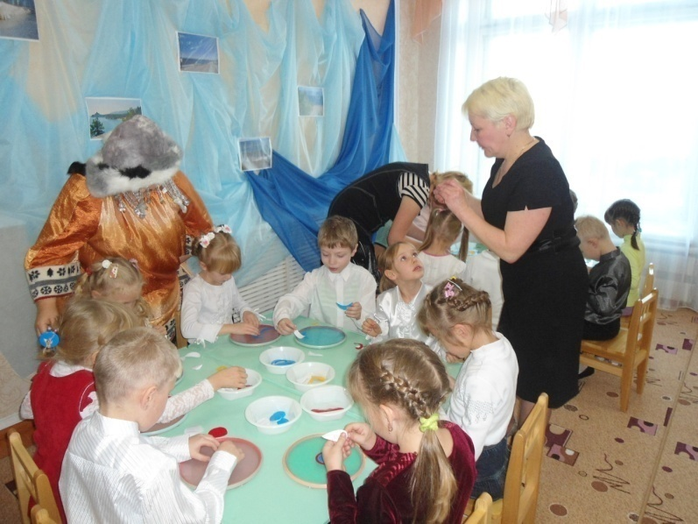
Звучит музыка .

Ш: какие замечательные бубны у вас получились. И я вам предлагаю сейчас провести ритуал – заклинание, для привлечения к вам здоровья и удачи.

( дети встают в круг, под музыку отбивают ритм на бубнах, шаман считает заклинание).

« отец – небо, мать – земля, духи предков.
Тэнгри четырех сторон света
Духи огоны, духи всех животных,
Чту и благодарю вас.

Хурай! Хурай! Хурай!
Будьте добры. Выслушайте меня
Будьте добры, защитите меня.
И тех, кто обступает меня спереди и сзади.
Хурай! Хурай! Хурай!
Вселите в них добро, надежду, любовь,и чтоб помыслы у них были чисты.
Хурай! Хурай!
Хурай!

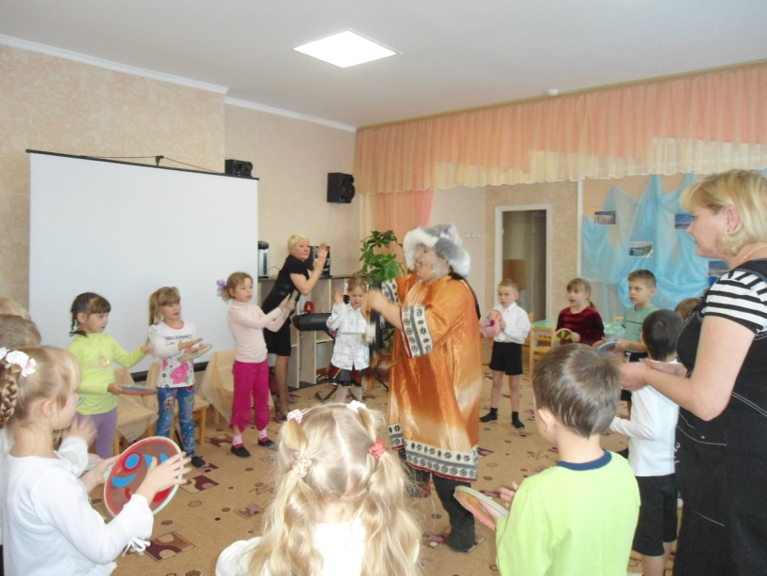

Ш: а теперь, я предлагаю вам попробовать воду на вкус и определить: какая вода из озера Байкал. А какая нет.

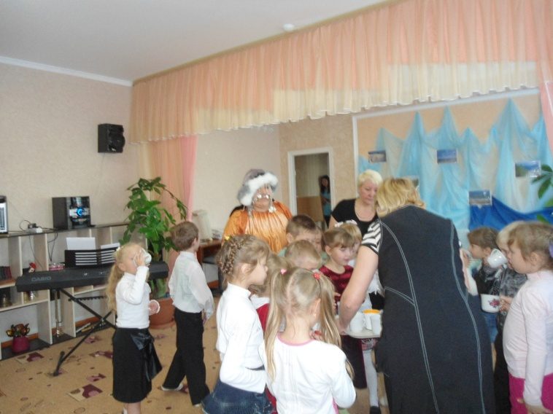

( соленая – нет, а пресная – из озера Байкал).
М.Р: ну, как ребята, понравилось вам наше путешествие. Что нового вы узнали?
( горловое пение, шаман, обряды).

Ш: а теперь я хочу вам предложить на прощанье станцевать веселый бурятский народный танец ёхор!

( дети и гости становятся в круг, танцуют, дети уходят).

